

情况说明
关于更换圣诞岛Summit水箱至Drumsite水箱之间主管道的通知
2023年5月

项目介绍
基础设施、交通、区域发展、通信与艺术部（简称基础设施部）已与水务公司（Water Corporation）签约，由该公司更换圣诞岛Summit水箱至Drumsite水箱之间3.5公里的主水管。
澳大利亚联邦政府已为该项目拨付两年的资金。项目预计在2023年5月下旬开工，2023年11月完工。
水务公司将按照与基础设施部签订的《印度洋领地服务交付协议》交付这一项目。水务公司自2000年起为圣诞岛社区提供供水和废水处理服务。
遵循澳大利亚联邦政府的要求，水务公司必须聘请联邦安全专员办事处认可的承包商。水务公司承接的主水管工程属于重大工程合同，设计施工复杂，按照相关标准，中标承包商必须持有健康、安全和环境一级认证资质——承包商Civcon Civil&Project Management Pty Ltd 公司达到各项要求。
目前，主水管漏水严重影响社区供水，项目完成后可保障未来用水安全。
水管更换起点为位于国家公园的Summit水箱，终点为Drumsite水箱。在每年雨季和螃蟹迁徙期，加上重型车辆的行使，这段水管是水务公司最难前往进行修复的部分。
考虑到社区安全，施工行期间可能限制这些区域和周边的交通。必要时将对 Murray Road 实施交通管制。
2022年2月17日，议会中型公共工程常委会批准基础设施部实施该项目。
基础设施部将配合水务公司将各个施工阶段的进展通报大众。保证岛民和游客获得安全的饮用水是我们的首要任务。

背景资料
圣诞岛全靠雨水渗入地下后集中在天然洞穴和水坑中。岛上 80% 的供水来源于 Jedda Cave 和 Jane up Well，城镇用水则来自第二大水源 Waterfall Spring。
主水管原铺设在 Murray Road路边。随着道路维修，路面拓宽，管道上方和周围车辆行驶的振动加重了漏水——每年螃蟹迁徙的封路期间对漏水维修的需求明显较少便是证明。
拟议的施工图如下。
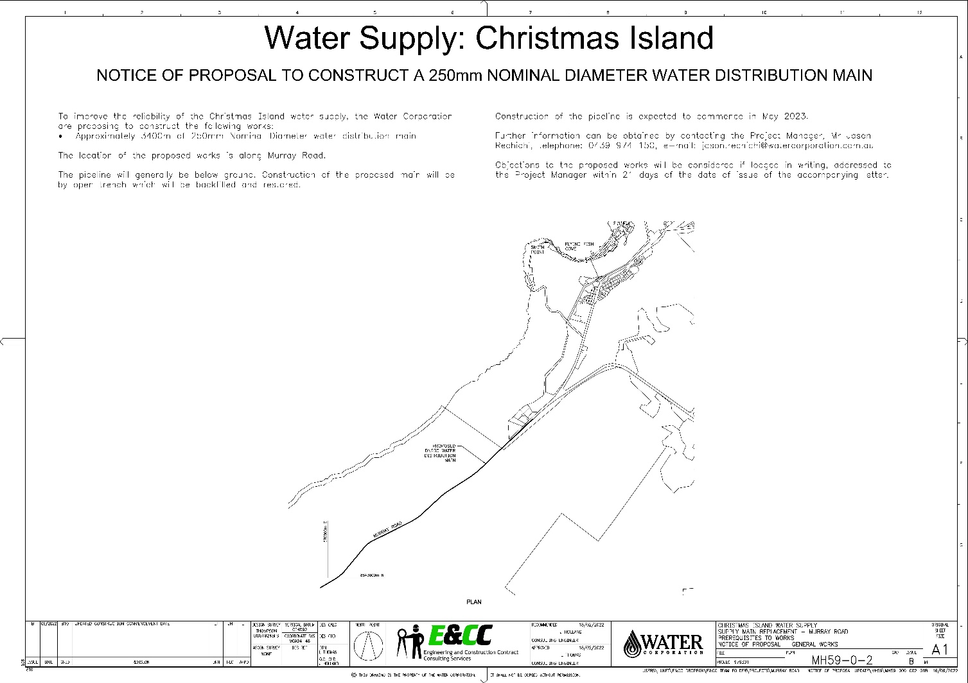

社区大众和利益相关方的参与
受施工影响较大的居民和民众将直接收到承包公司 Civcon 后续通知。施工前将明确通知相关地段的居民。
如需进一步了解该工程，请发电邮至IOTSDA@infrastructure.gov.au。

